**1.- Roztrieďte nasledujúce krajiny**: Japonsko, Bangladéš, India, Izrael, Afganistan, Laos, Čína, Turecko, Kuvajt, Hongkong, KĽDR, Spojené arabské emiráty, Mongolsko, podľa stupňa ekonomického rozvoja.

**- Opíšte zameranie priemyslu** v týchto krajinách, zhodnoťte väzby na zdroje nerastných surovín a moderné technológie.

**2.- Vysvetlite zameranie poľnohospodárskej výroby Ázie** v troch základných fyzickogeografických regiónoch /suchá západná Ázia, kontinentálna a monzúnová Ázia/ v závislosti od podnebia. Porovnajte spôsoby poľnohospodárskej výroby v jednotlivých oblastiach.

**- Uveďte príklady štátov**, ktoré nie sú sebestačné vo výrobe potravín a príklady štátov s vysoko intenzívnym poľnohospodárstvom.

**3. - Charakterizujte obyvateľstvo Afriky** /rozmiestnenie obyvateľstva, prirodzený pohyb, štruktúra obyvateľstva pohlavia, rasy a náboženstva, urbanizácia/.

**1.- Opíšte polohu Austrálie** vzhľadom na geografické súradnice, zemské pologule, ostatné svetadiely a oceány. Ukážte na mape najvýznamnejšie prvky horizontálnej členitosti. Charakterizujte prírodné pomery Austrálie /povrch, podnebie, vodstvo, rastlinstvo a živočíšstvo/.

**- Opíšte pôvod ostrovov Oceánie**, ukážte príklady na mape.

**2.- Ukážte na mape najvýznamnejšie** prvky horizontálnej členitosti Afriky.

- Charakterizujte fyzickogeografické pomery Afriky /reliéf, podnebie, vodstvo, pôdy, rastlinstvo a živočíšstvo./

**- Do obrysovej** mapy Afriky dopíšte základné rovnobežky a poludníky, morské prúdy.

**- Na obrysovej mape Afriky** pomenujte vyznačené rieky 1, 2, 3, 4, 5, pohoria A, B, C, D a jazerá S, P.

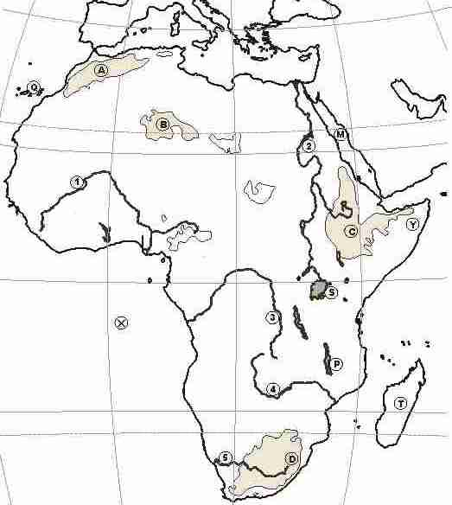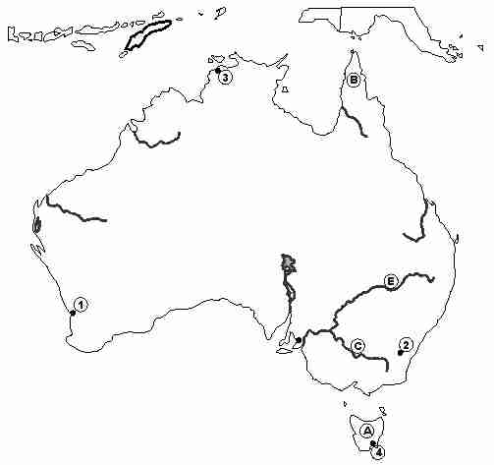

**1.- Charakterizujte** polohu polárnych oblastí sveta.- Určte prírodné podmienky, využitie polárnych oblastí.

- Vysvetlite pojem svetadiel vedy a mierového využitia.

**2. - Rozdeľte Ameriku** z  fyzickogeografického a socioekonomického hľadiska. Vymenujte základné povrchové celky, charakterizujte hydrografickú sieť /umoria, rieky, jazerá, vodopády/.

**- Na obrysovej mape** Severnej Ameriky lokalizujte vybrané prvky horizontálnej členitosti a hydrografickej siete.

**- Na obrysovej mape** Severnej Ameriky určte rieky A, B, M, H, P a jazerá 1, 2, 3, 4

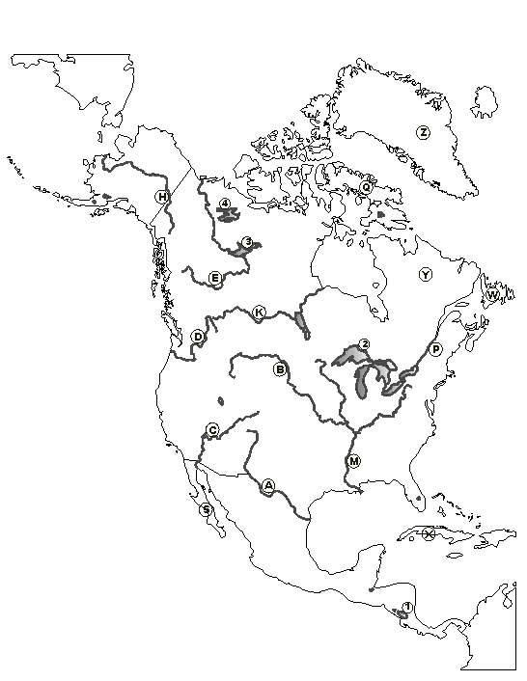

**3-** Podľa mapy komplexne charakterizujte nerastné suroviny európskeho významu /čierne a hnedé uhlie, ropa a zemný plyn, železná ruda, / a priraďte k nim lokality ťažby.

- Posúďte vplyv výskytu nerastných surovín na lokalizáciu priemyselných odvetví.

- Ukážte hlavné priemyselné oblasti v Európe a opíšte ich zameranie.

**Ktorý štát v Oceánii:**

**a/ je najväčší**

**b/ je ekonomicky najvyspelejší**

**c/ je kráľovstvom**

**d/ je štátom USA**